政史组课题第十次活动通知
时间：2011年10月9日
地点：九年级3班
内容：研究课：生活化情境在历史课堂中的有效运用（一）《改变世界面貌的蒸汽革命》
参加人员：王建荣、顾亚萍、巢美玲、陈超宇、徐柳、龚如

常州市教科研课题研究活动情况登记表
时间 |  |  | 2011年10月9日 |  | 地点 | 九（3）班 | 参加对象  及应到人数 | 全体 | 实到人数 | 全到
主持人 |  |  | 徐柳 |  | 活动  形式 | 研究课
研究的目的  （范围、方法） |  |  |  | 生活化情境在历史课堂中的有效运用
主要内容（不够填写另附纸） |  | 评课要点记录：  1、 1、用大量的材料说明难点重点。  2、 2、采用情境教学，效果较好。  3、 3、思路清晰，环节紧密，问题设计紧密。  其中的不足之处：  1、 1、材料很多，但有效性是否达到值得考虑。  2、 2、部分图片要加上适当说明  3、 3、回答问题的学生范围太小，老是集中在那么几个同学  4、教师应充分发挥学生的主动性，学生能做的尽量让学生做。  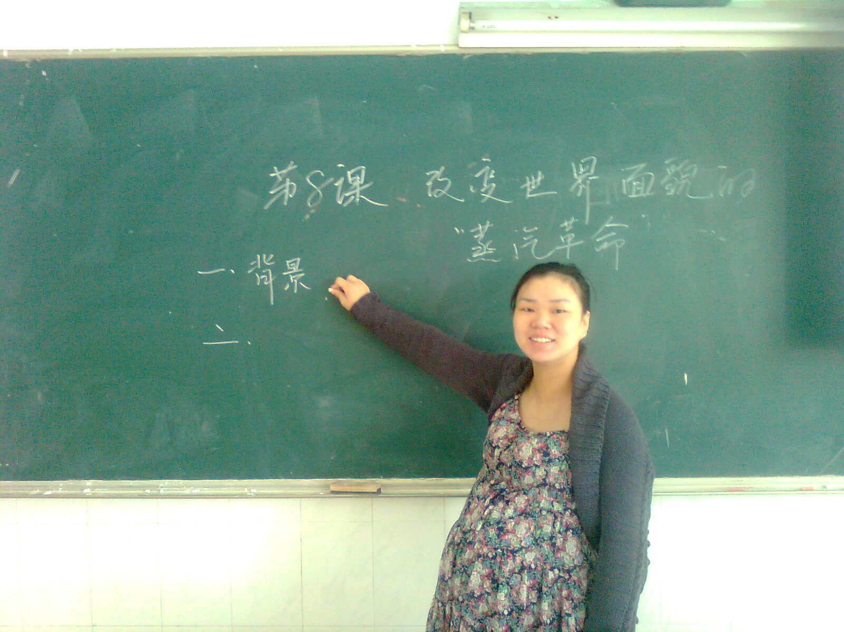
评  价 | 由于历史过去性的特点，生动的历史场景、活生生的历史人物都与我们有着难以逾越的距离，仅靠语言述说有一定的难度。教师在讲授历史时，必须运用多种手段再现历史，最大限度地让学生掌握距离他们极其遥远而难以记忆的历史知识。运用图片、实物、模型、投影等直观材料的展示与解说，可以丰富学生的感性认识使他们更容易接受知识；也可以把较复杂的问题简明化，抽象的问题形象化，使学生易于理解。历史叙述的是过去的历史现象，教师的讲述无论怎样的形象生动，如果学生没有视觉的感受就会印象不深。借助直观教具，帮助再现历史现象，拉近学生与知识的距离，十分重要。

填表人 徐柳

